- 홈페이지에 사용할 이름
천동 리더스시티 행복한공인중개사사무소
- 영업시간
평일 09시~20시
토요일 09시~6시
일요일 휴무(예약가능)
- 주차 안내
단지내 상가 주차장 이용가능
- 사업자등록번호
805-05-02602(홈페이지 공개가능)
- 이메일(packjinok123@gmail.com)
- 홈페이지 공개는 사용해보고
- 카카오톡 상담
- pf.kakao.com/_nxmabn/chat(상담버튼표시:예)
- 대표소개문구
1.리더스시티행복한부동산은 리더스시티5블록 단지내 상가에 직접 입점한 부동산 중개사무소로, 입주민들의 시세 변화·단지분위기, 매물 정보를 가장 빠르게 전해 드립니다. 단지 내 매매·전세·월세 우선 안내는 물론 동구 전체 매물도 함께 상담해 드립니다.

- 2. ❌허위매물 0건!
- 중개사고 0건!❌
- ​
- 끊임없이 공부하고 성장하는 부동산
- ​
- 최신 정보와 전문성을 바탕으로
- 최고의 상담을 드리며
- 고객의 다양한 요구와 고민을 해결하는데 도움을
- 드리겠습니다.
3. 부동산은 단순히 매물을 보여주는 일이 아니라, 고객님의 상황과 조건을 함께 고민하는 과정이라고 생각합니다.
​급하게 결정하도록 압박하기보다, 충분히 비교하고 납득하신 뒤 선택하실 수 있도록 편하게 안내드리겠습니다.
​한 번의 계약보다 오래 신뢰할 수 있는 인연으로 기억될 수 있도록, 항상 진심으로 도와드리겠습니다.
4.로고는 없는데 만들면 좋을 듯
5.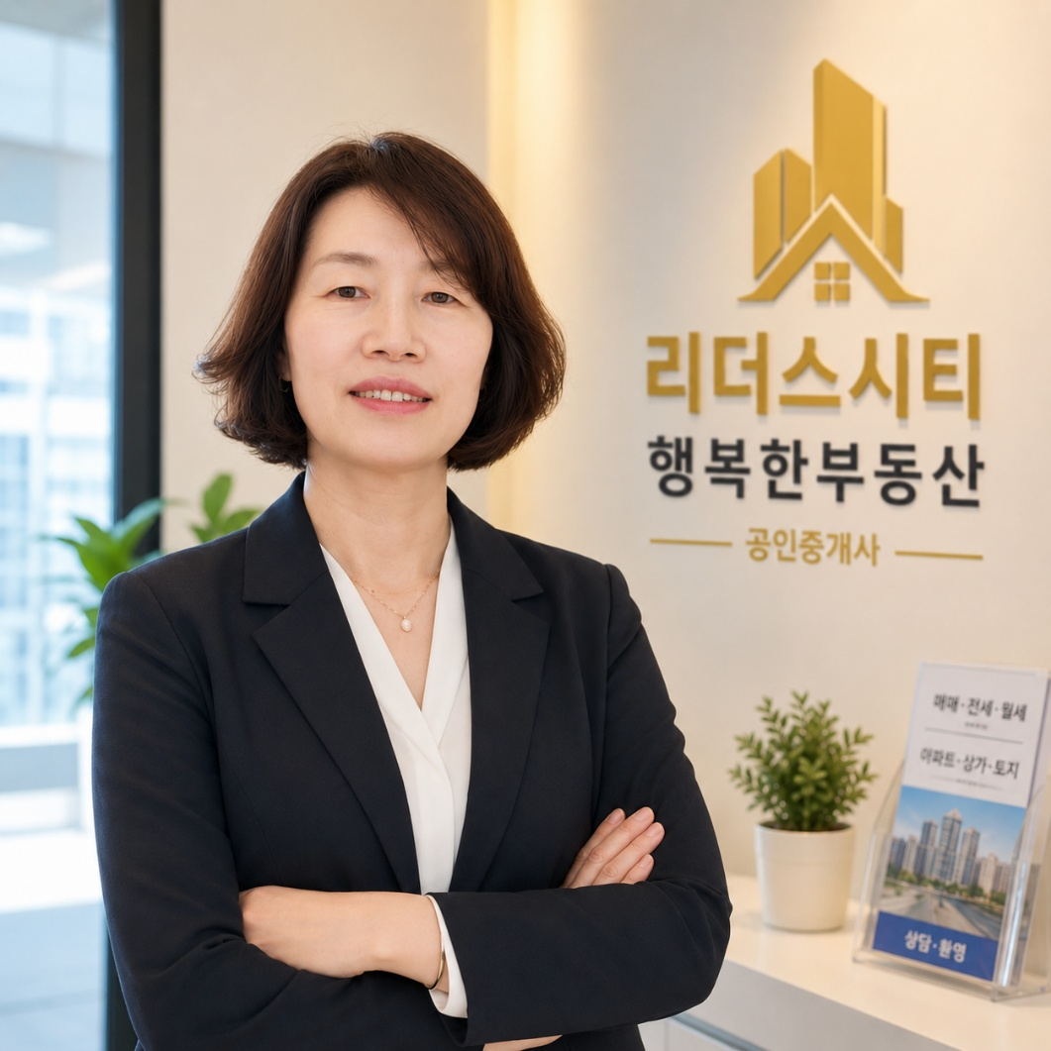

6.